RT 831 Laumans RHEINLAND-VARIABEL Flächenziegel rot-engobiert Natur-Engobe

Randers Tegl

Eigenschaften

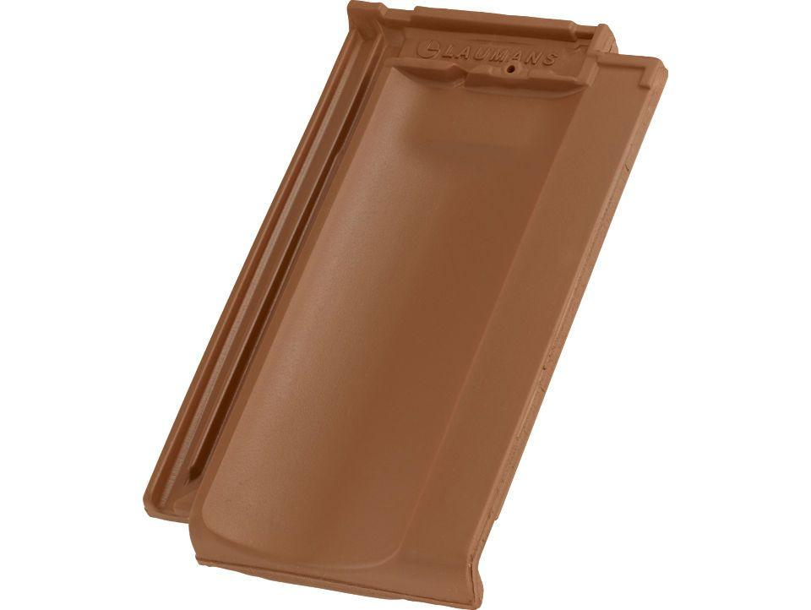

GTIN:

7340035835653

HAN:

98310000

Art Dachziegel

Reformziegel

Farbton

rot

Format

Ganzer Ziegel

Oberfläche

engobiert

Werkstoff

Ton

Breite (mm)

245,00

Länge (mm)

415,00

Deckbreite (mm)

200,00

Decklänge (mm)

330,00 - 350,00